**华中农业大学学生宿舍卫生间改造工程（二期）**

**项 目 跟 踪 审 计 周 报**

**第二十二期**

**跟踪单位：北京东方华太工程咨询有限公司**

**日 期 ： 2025年8月4日-8月10日**

1. **工程概况：**

1、本次招标工程的新增建筑面积约2144.28 m2，室内改造面积约7521.9 m2。主要内容为博园2栋新增卫生间面积1042.44m2，室内改造面积3656.4 m2、博园4栋新增卫生间面积1101.84m2，室内改造面积3865.5 m2，以及相应的外墙、窗户、砌体拆除，雨水、污水、热水、冷凝水、供电照明，通风等安装等内容。原屋面新增防水卷材，原楼梯栏杆拆除后新做，外廊新做不锈钢栏杆。配套室外给排水内容，新增热水系统设备基础。

2、施工单位：方圆化集团有限公司

3、监理单位：中鸿亿博集团有限公司

4、合同金额： 10900858.42元，其中暂列金暂估价14万元。

5、该项目招标控制价：11497109.29元，承包人报价浮动率 应为[1－（10900858.42-140000）／（11497109.29-50000）]×100%=5%

6、人工费依据湖北省住房和城乡建设厅于2021年12月31日发布的【2021】2263号文《关于调整我省现行建设工程计价依据定额人工单价的通知》

7、材料价格采用2024年11月《武汉建设工程价格信息》

1. **工程进展情况：**

学生宿舍卫生间改造工程（博园2号楼）施工情况；

1. 1-5轴二层墙体砌筑完成；
2. 6-12轴二层顶板混凝土浇筑完成；
3. 13-17轴二层墙体砌筑完成，顶板模板安装完成；
4. 室内5-6层水电开槽，接线盒，套管预埋完成；
5. 室内消防箱开洞完成，室内拆除已完成。
6. **本周工作情况：**
7. 室内洗手台拆除测量；
8. 6层新砌墙测量；
9. 消防管道测量；
10. 支架测量；
11. 构造柱凿毛宽度测量；
12. 靠墙梁浇筑前凿毛测量；
13. 模板厚度测量；
14. 构造柱植筋测量；
15. 构造柱钢筋间距测量；
16. 记录现场材料进场情况；
17. 梳理招标文件、投标文件品牌；
18. 罗列装饰跟踪要点等。
19. **影像资料**

室内洗手台拆除测量

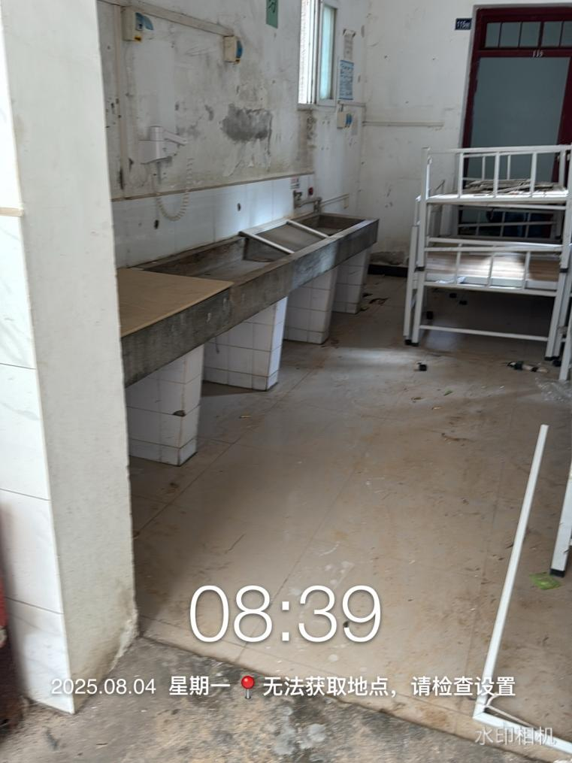 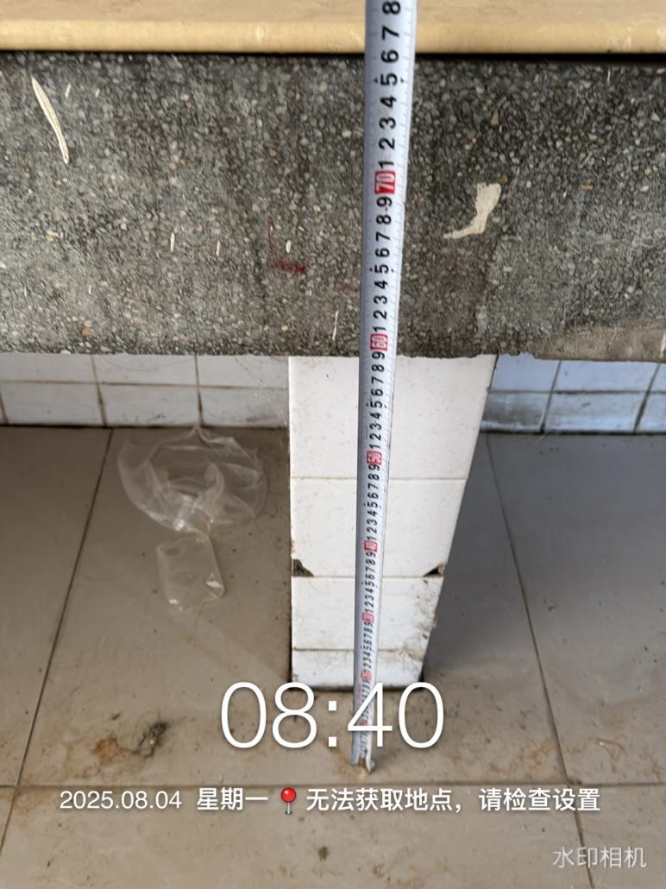

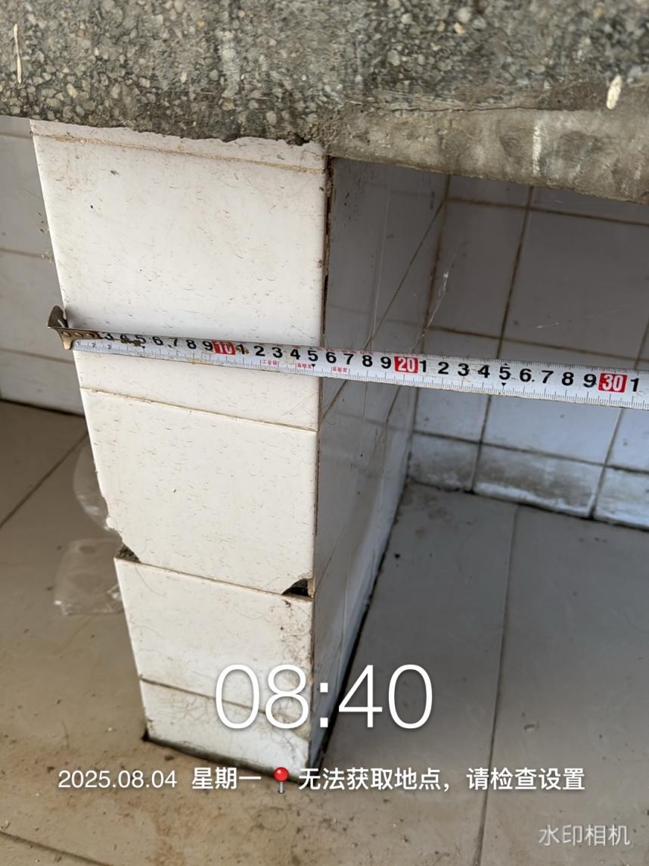 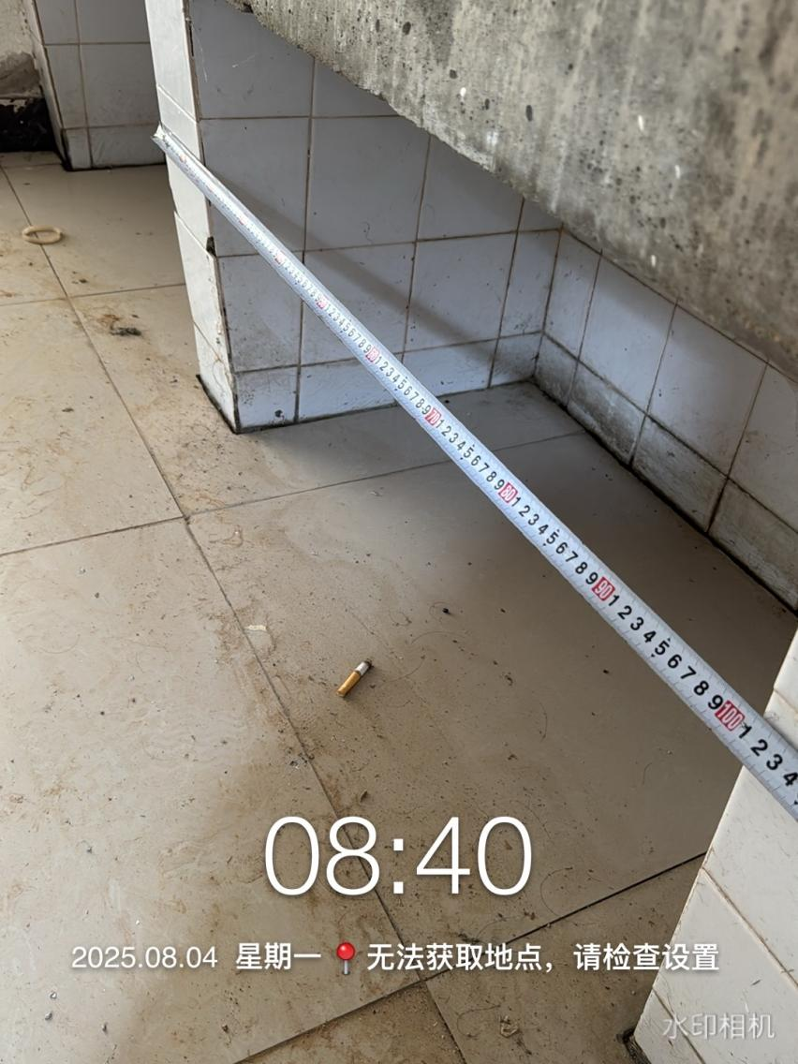

室内拆除后套袋

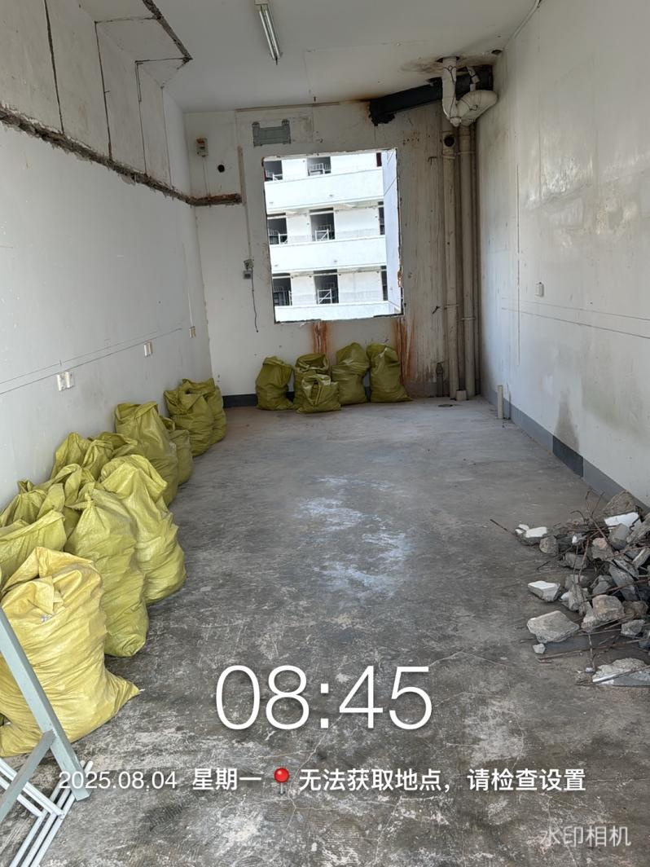 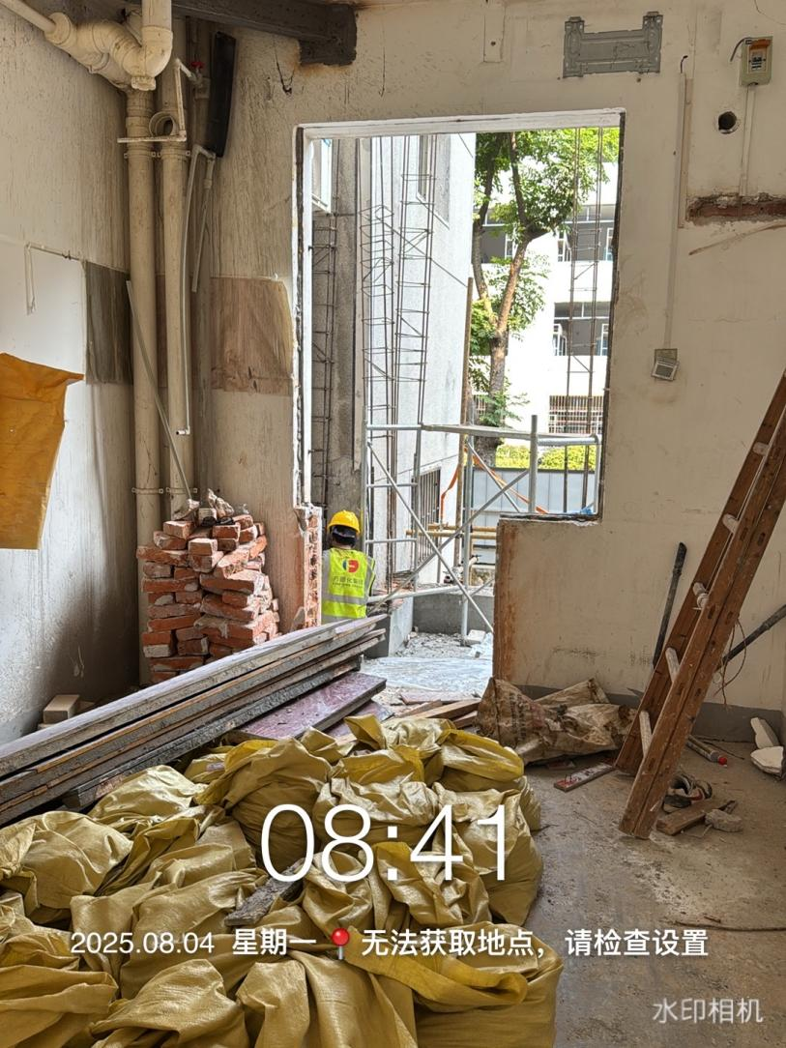

6层墙面开槽

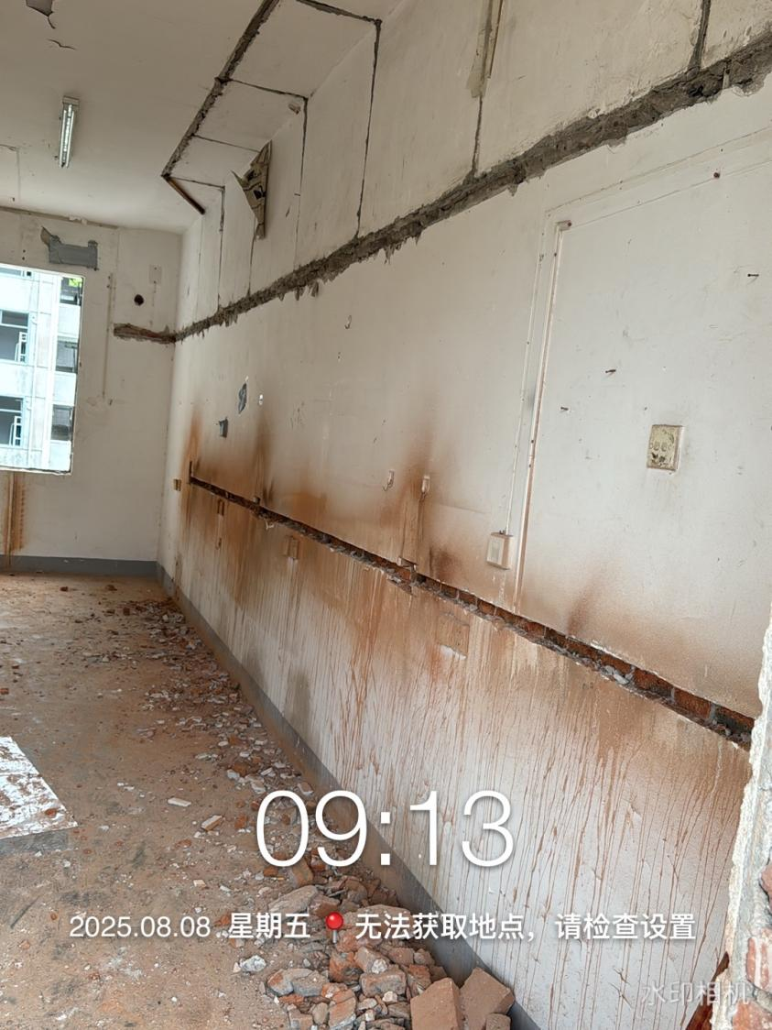 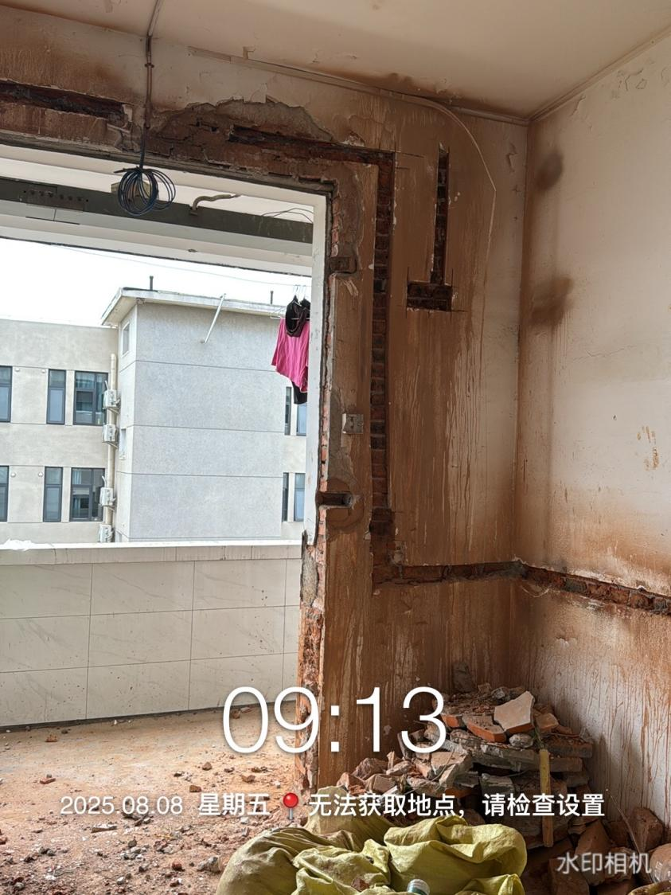

6层原红砖利旧

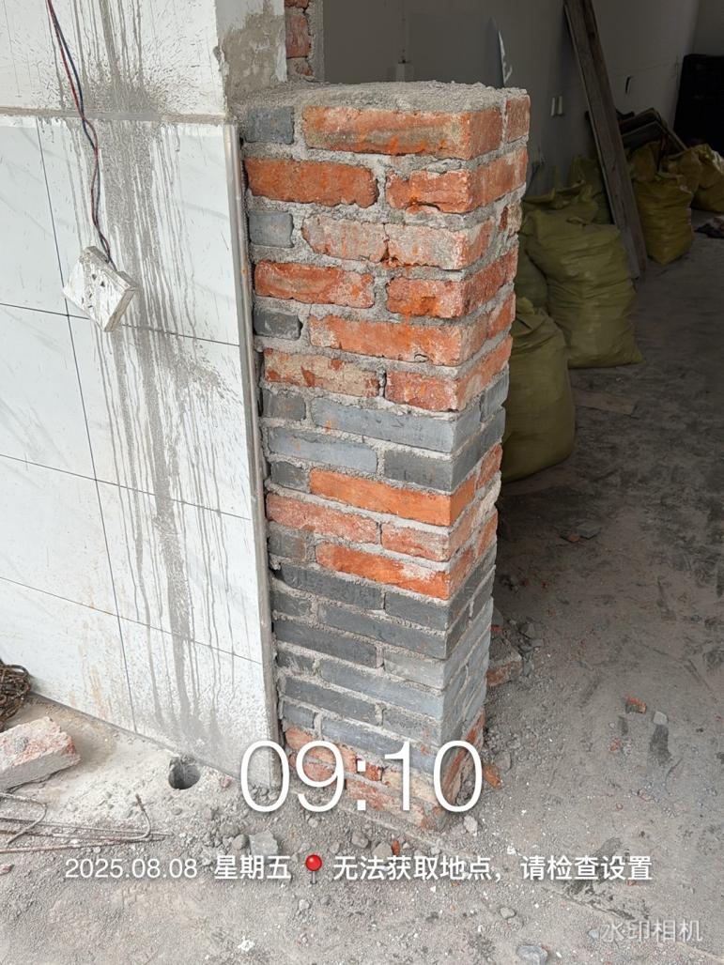

6层新砌墙测量

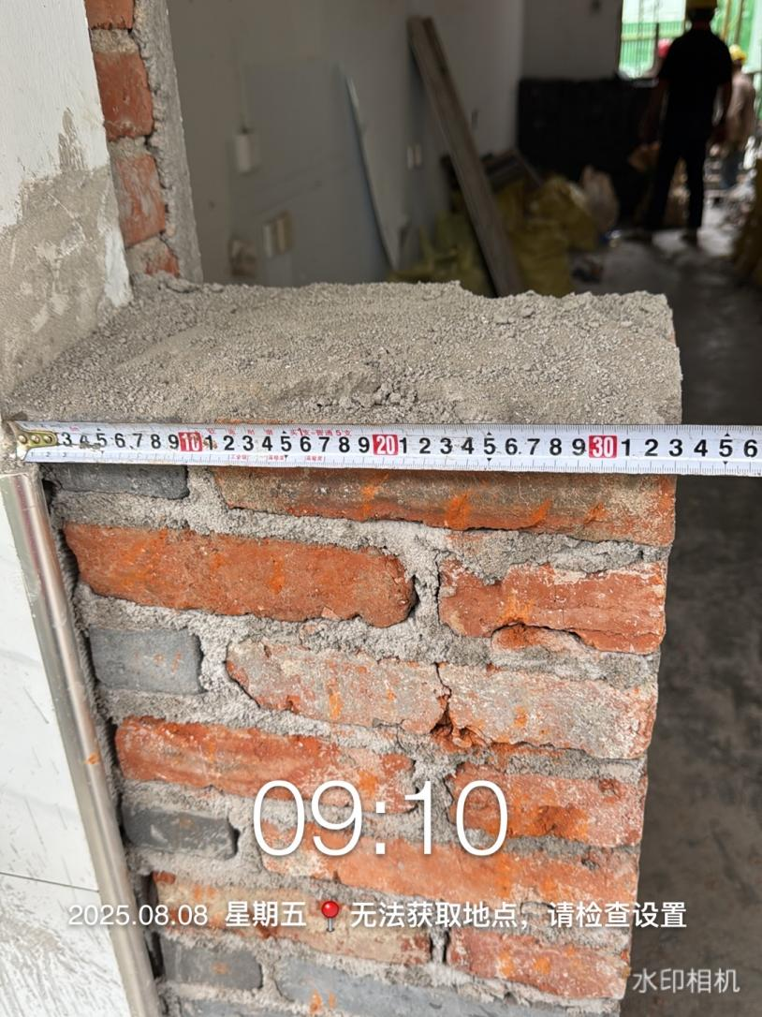 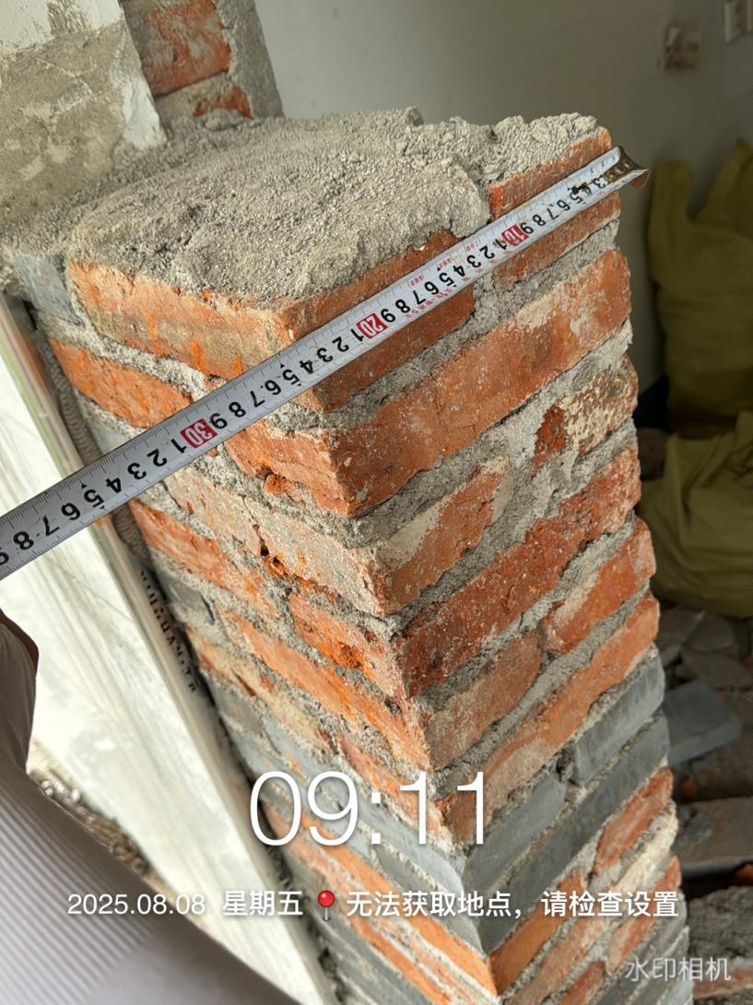

消防管道测量

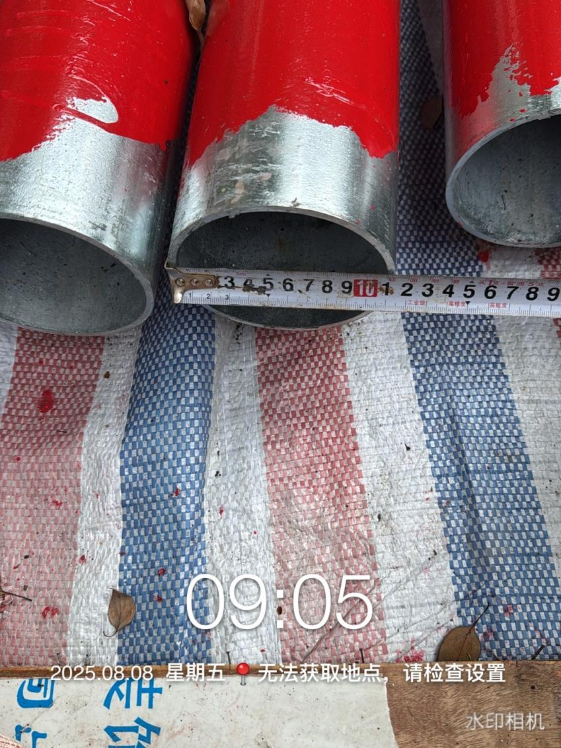 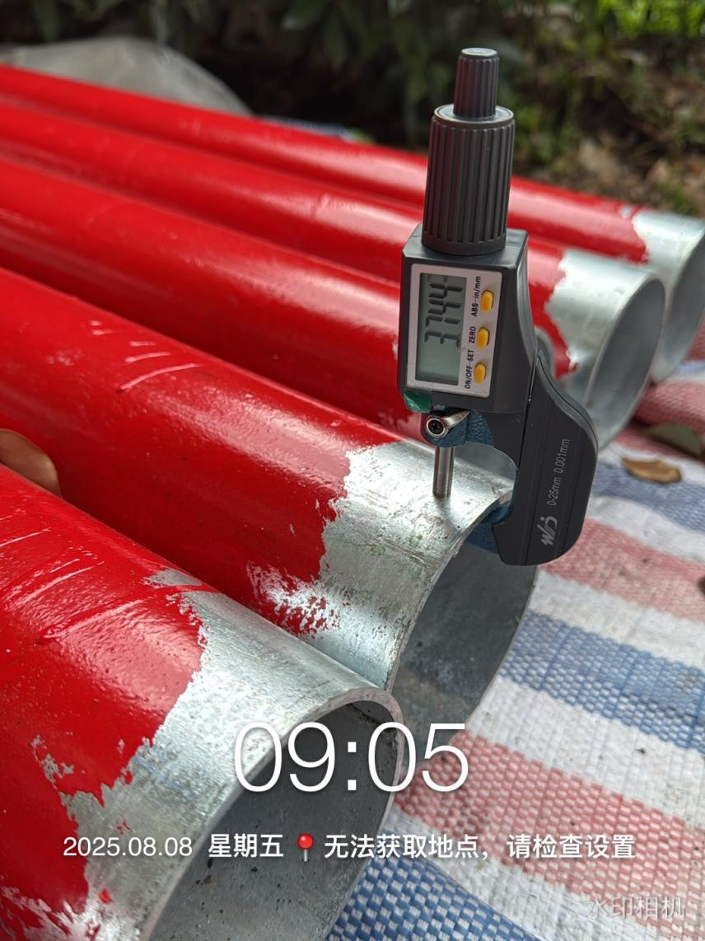

管材材料进场

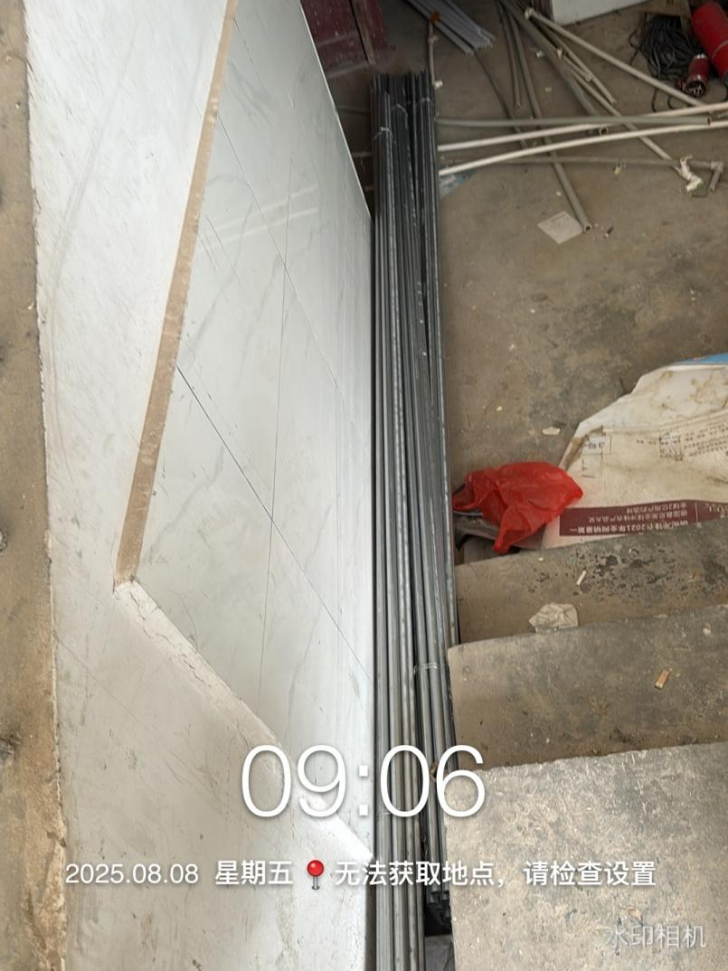 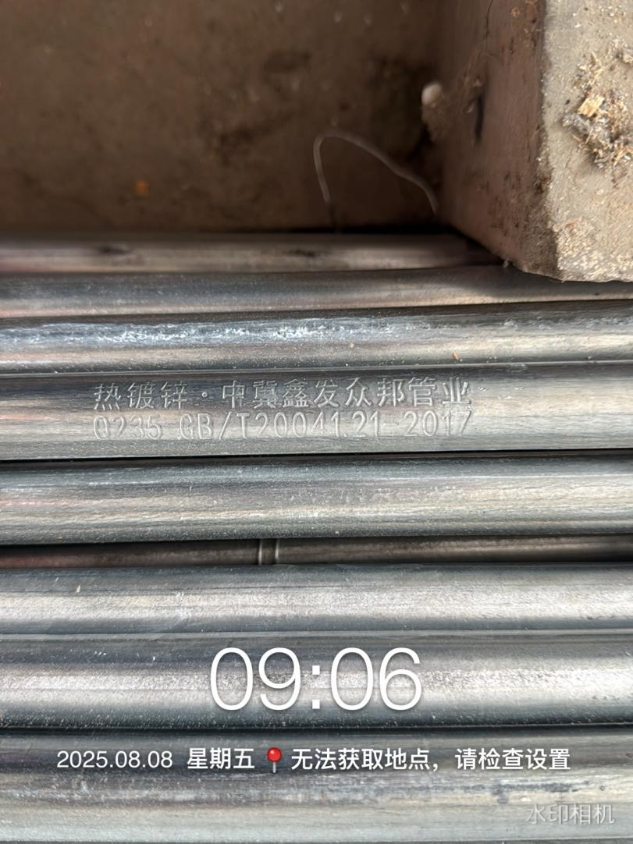

支架测量

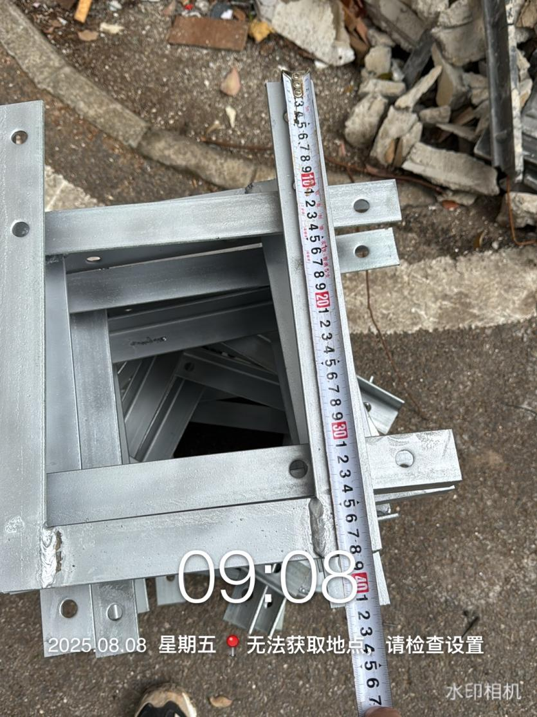 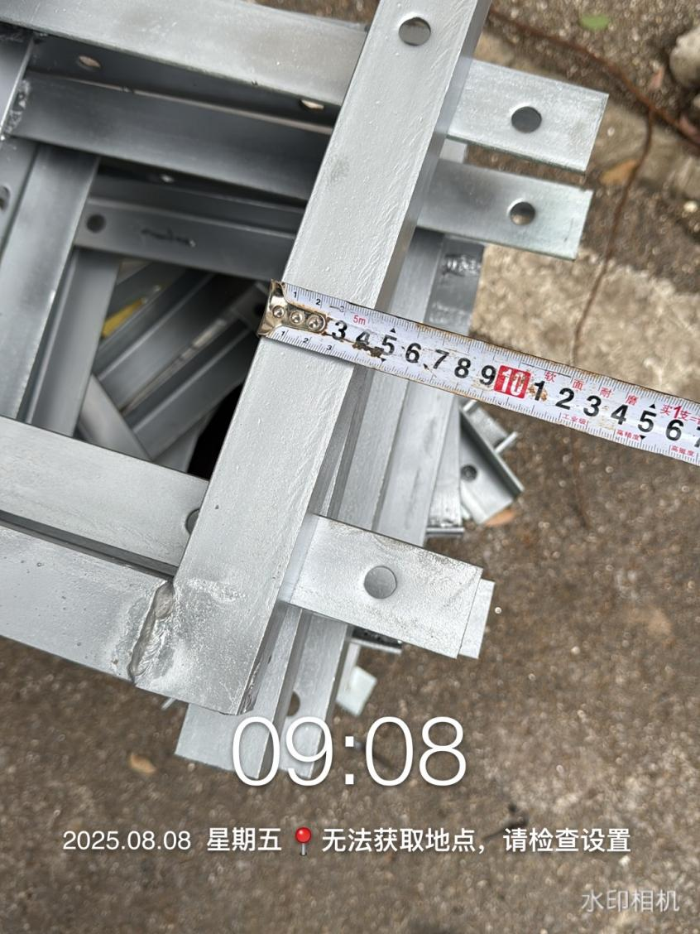

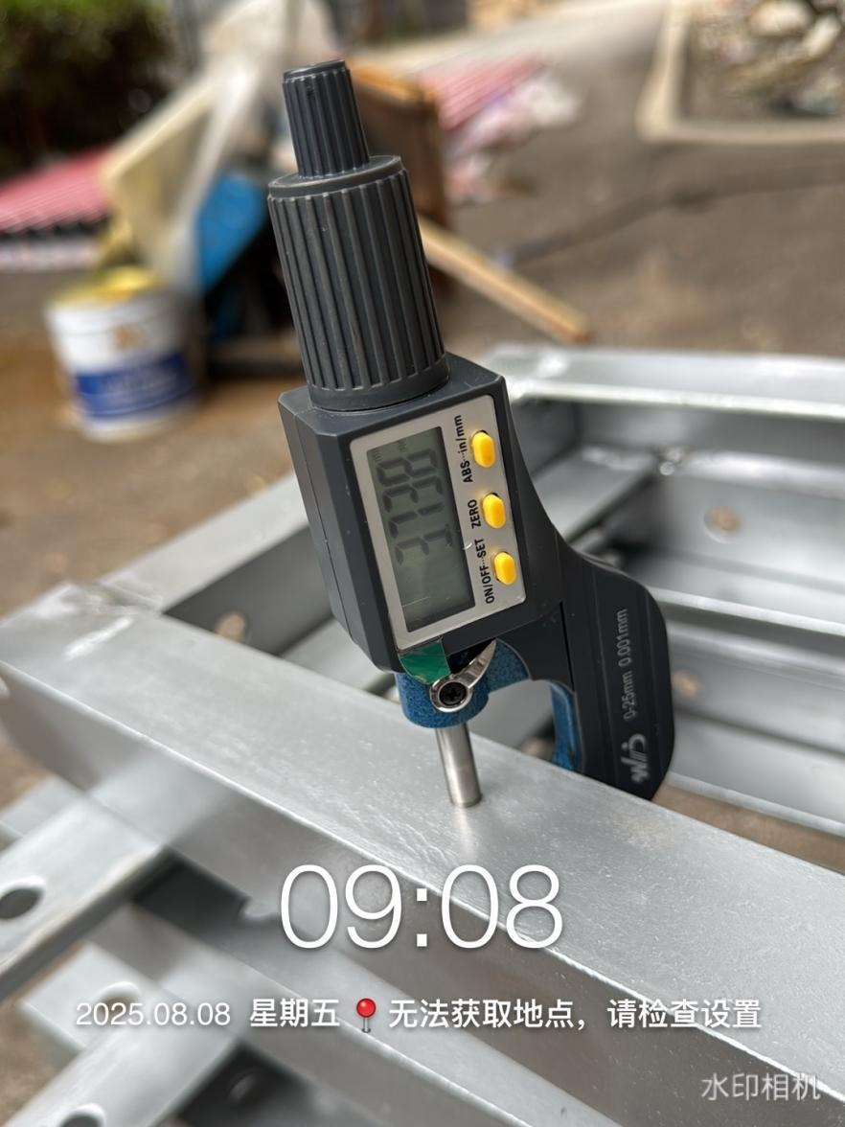 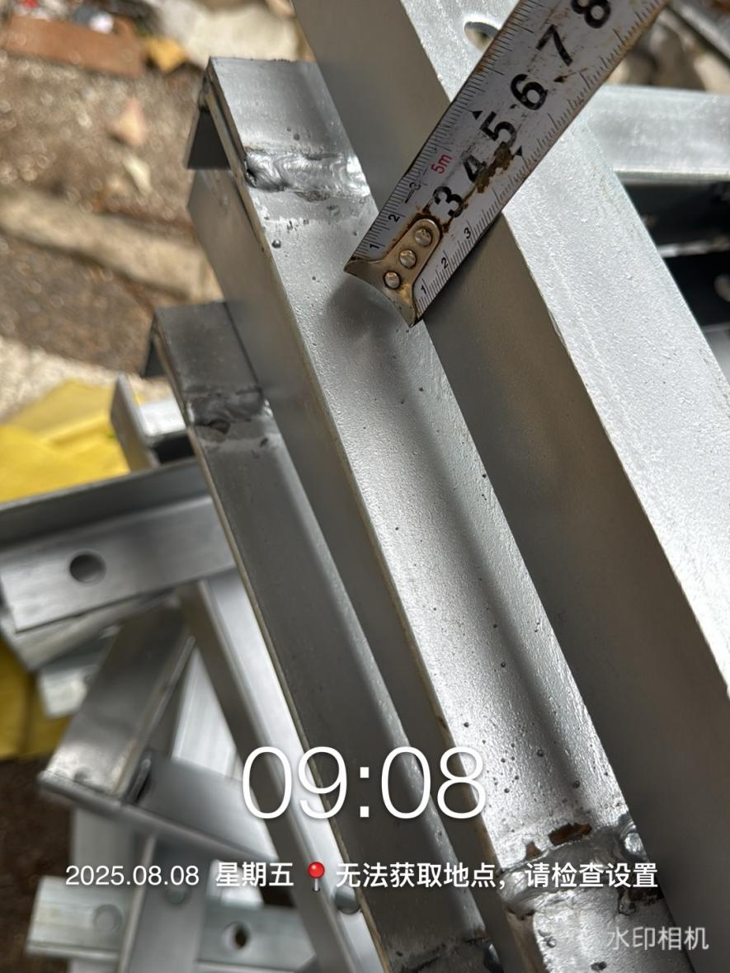

构造柱凿毛宽度测量

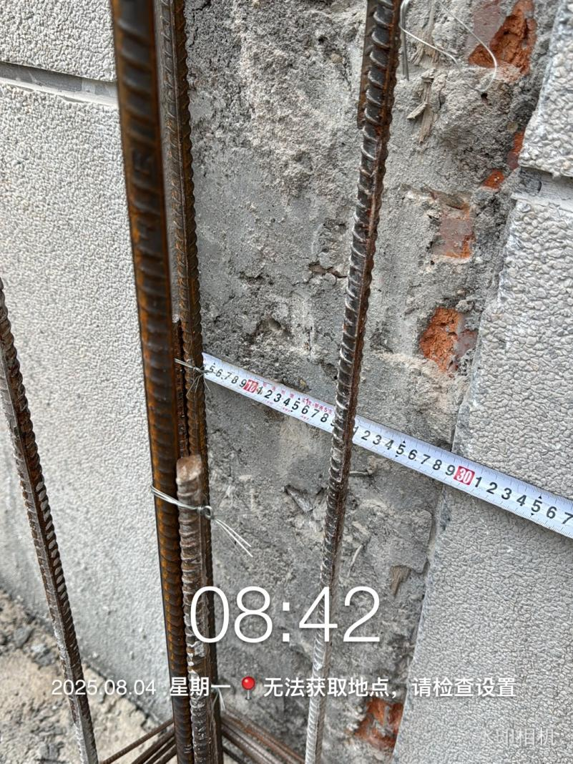 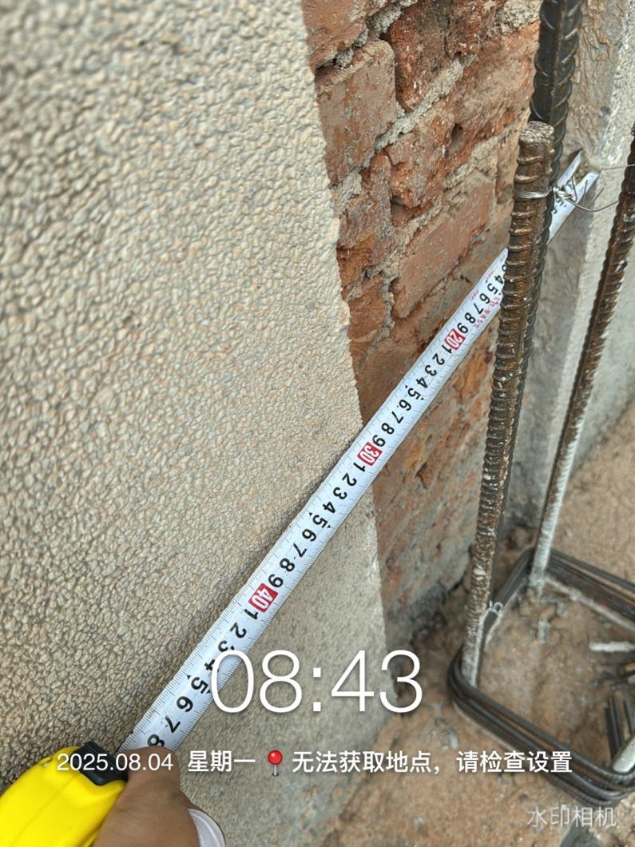

靠墙梁浇筑前凿毛测量

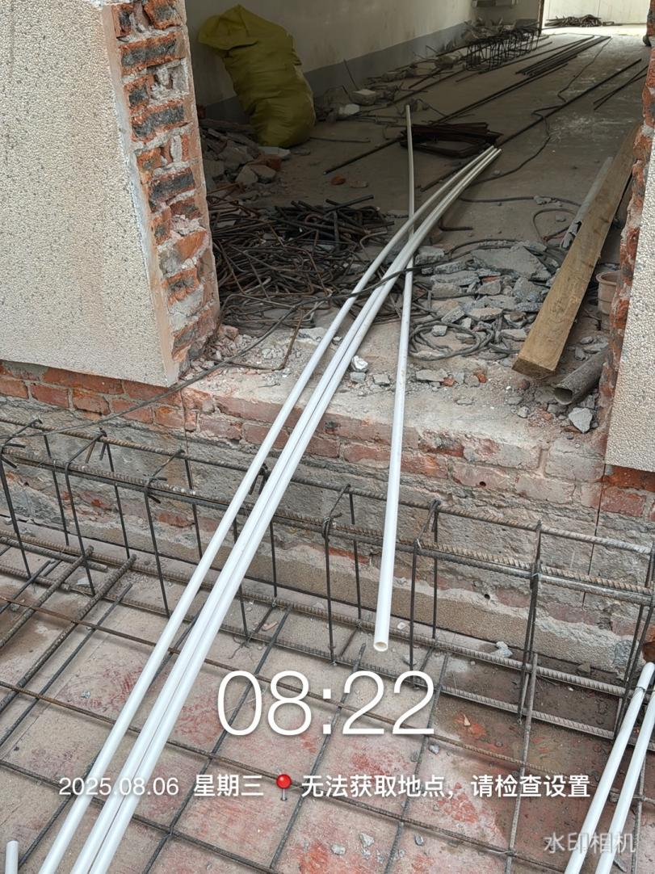 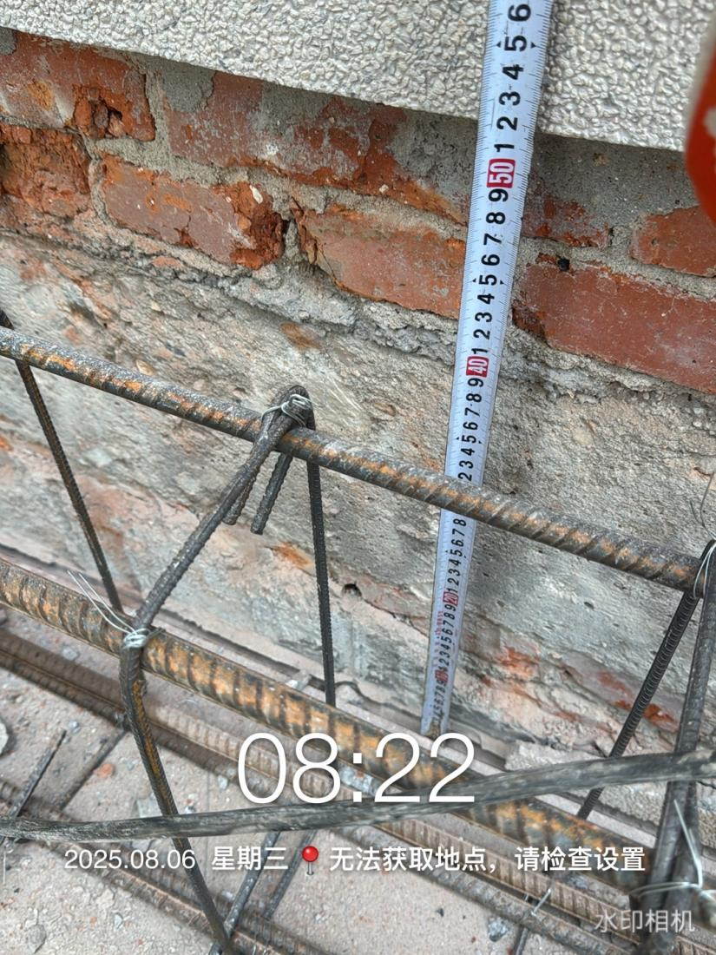

模板厚度测量

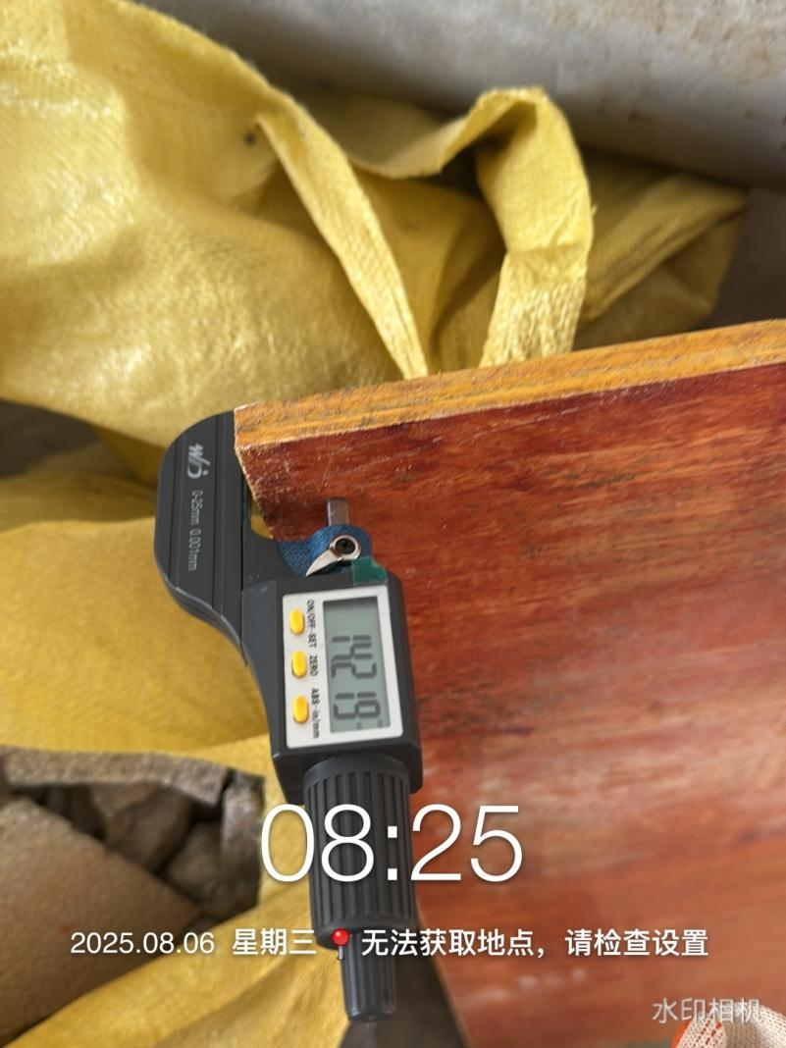

构造柱植筋测量

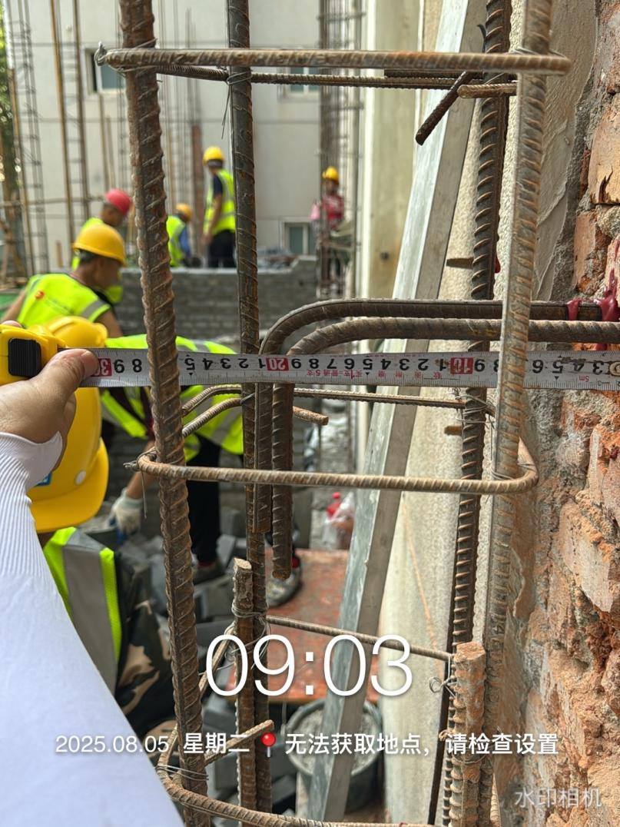 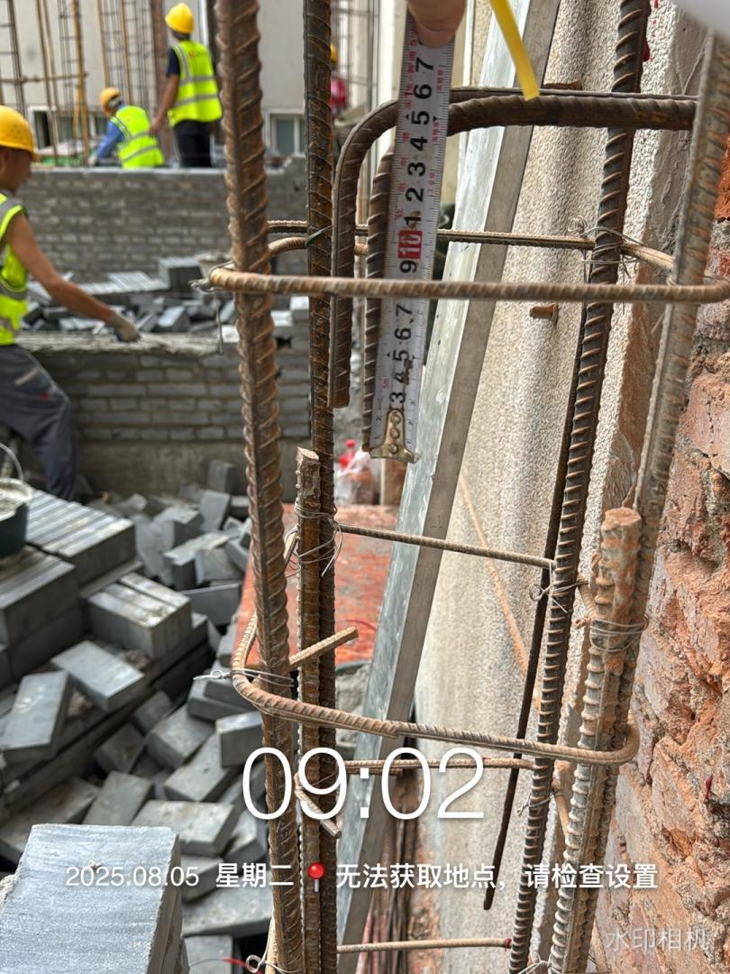

构造柱钢筋间距测量

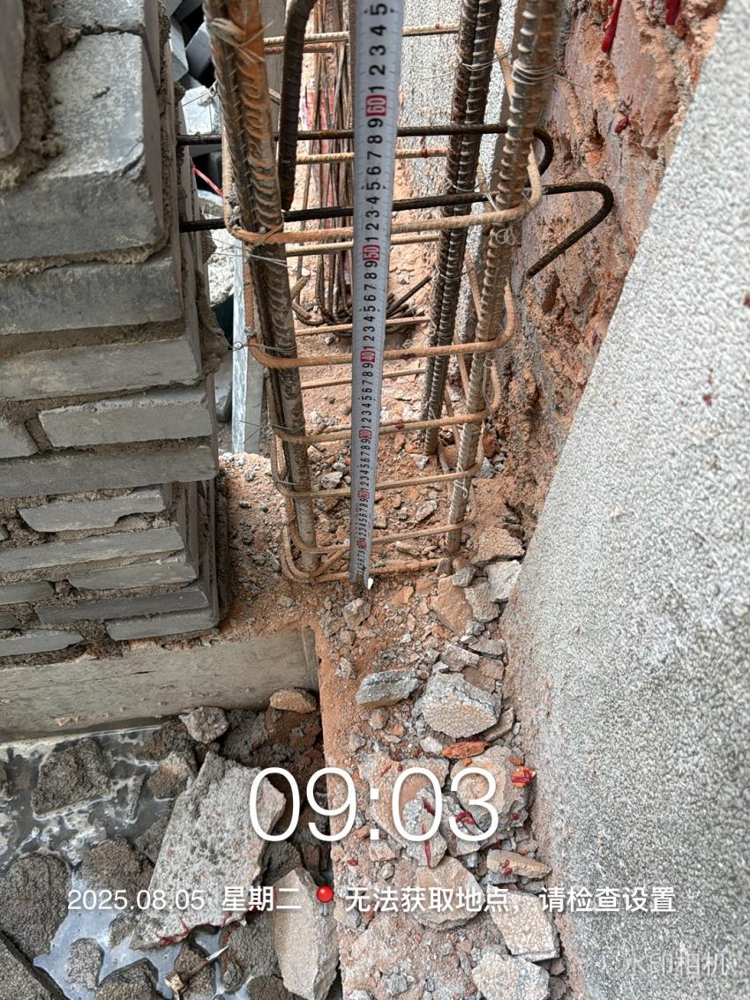 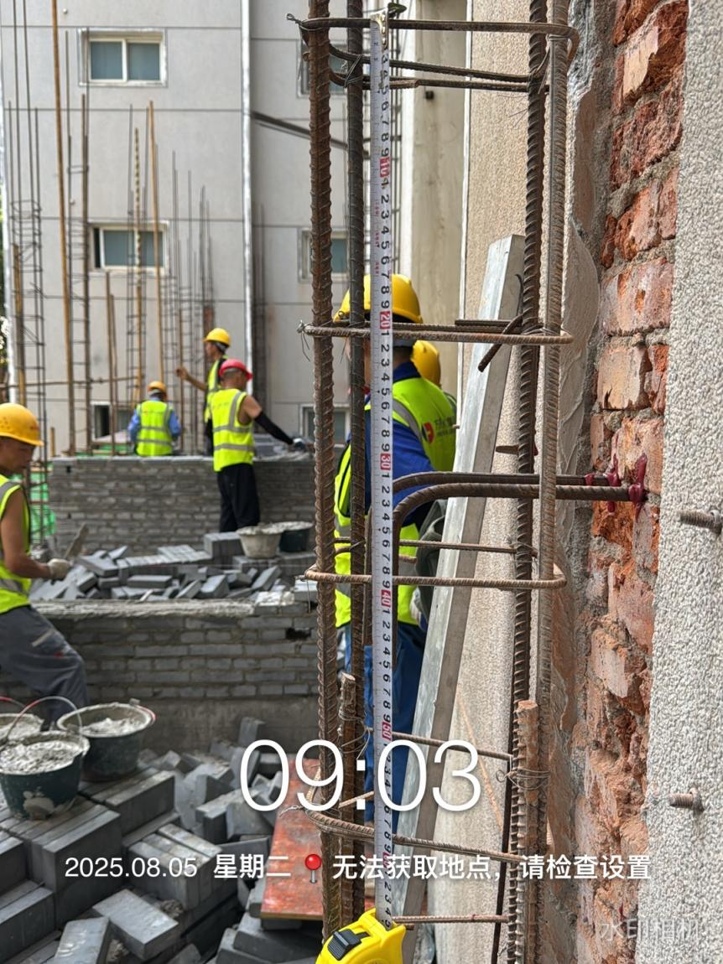

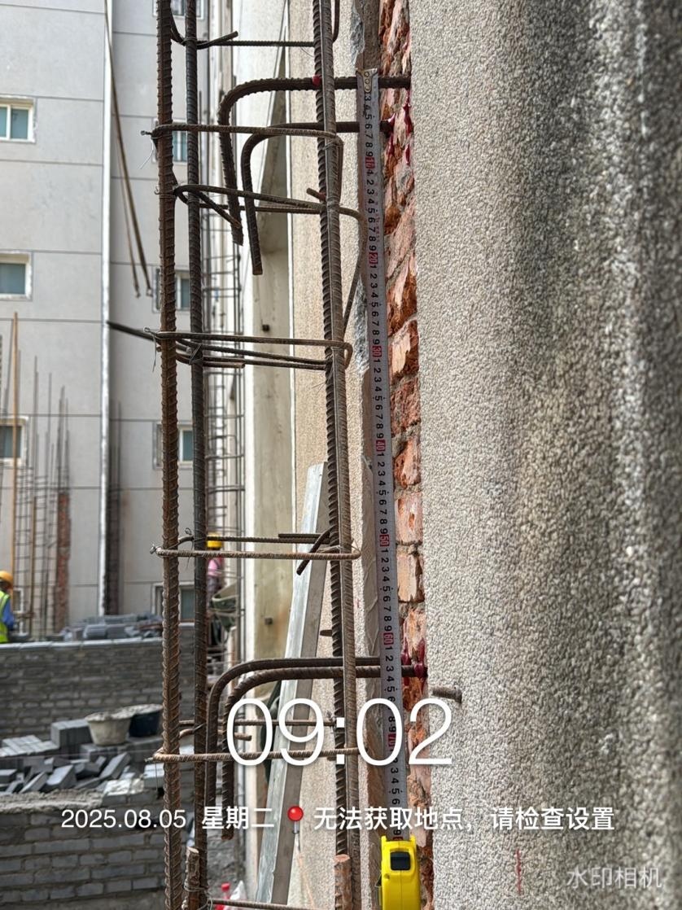

梁宽测量

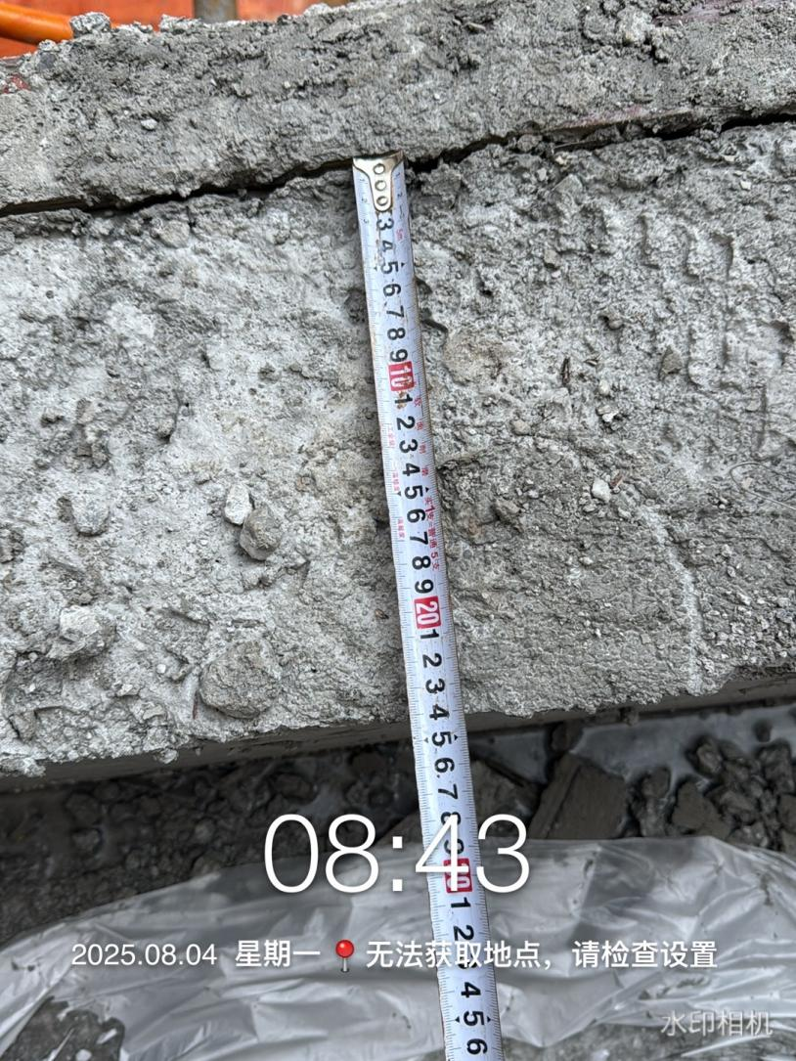 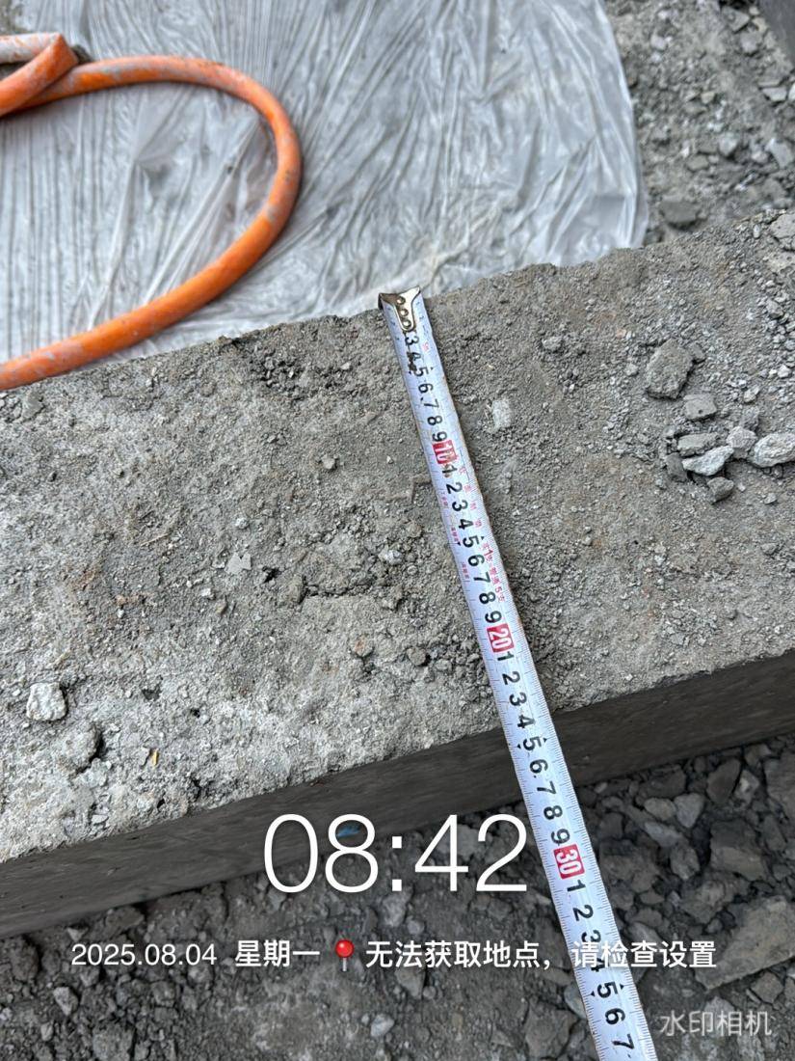

墙体砌筑

